**Tugas 5 Sanbercode**

Hasil Grafik:

1. 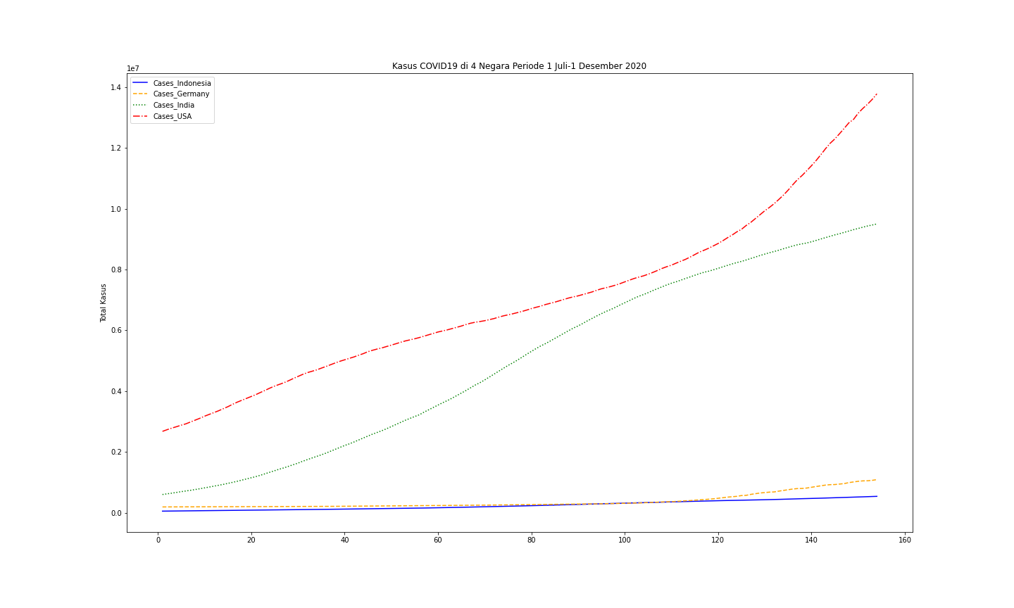Dengan nilai sebenarnya
2. 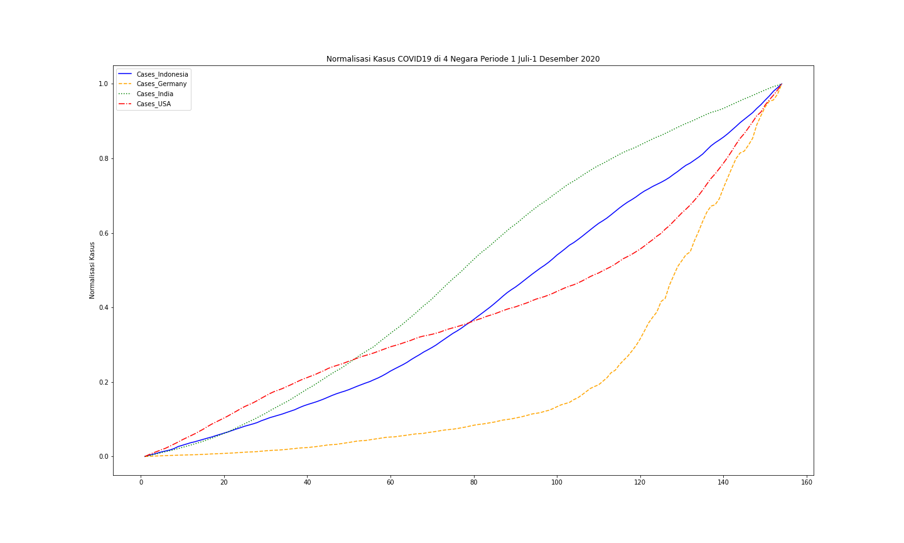Dengan nilai normalisasi

Analisa:

1. Dengan nilai sebenarnya

Pada grafik nilai sebenarnya, terlihat bahwa total kasus tertinggi dialami oleh negara Amerika. Sedangkan, kasus terendah dialami oleh negara Indonesia. Keempat negara secara keseluruhan mengalami kenaikan kasus COVID19 dari 1 Juli-1 Desember 2020.

1. Dengan nilai normalisasi

Normalisasi yang dilakukan adalah dengan perumusan berikut:

$$Normalisasi=\frac{x-x_{min}}{x_{max}-x_{min}}$$

Sehingga didapatkanlah grafik diatas. Pada grafik, terlihat bahwa profil pertumbuhan ke-empat negara semakin menaik.